数据分析与表达
张钰 南京市第一中学

[学科核心素养]
- 能够分析数据中所承载的信息；在合作解决问题的过程中，愿意与团队成员共享信息，实现信息的更大价值。
- 在信息活动中能够采用计算机可以处理的方式界定问题、抽象特征、建立结构模型、合理组织数据；通过判断、分析与综合各种信息资源，运用合理的算法形成解决问题的方案。
- 掌握数字化学习系统、学习资源与学习工具的操作技能，用于开展自主学习、协同工作、知识分享与创新创造，助力终身学习能力的提高。
- 具有一定的信息安全意识与能力，能够遵守信息法律法规，信守信息社会的道德与伦理准则。

[课程标准要求]
（1）通过典型的应用实例，了解数据采集、分析和可视化表达的基本方法。
（2）根据任务需求，选用恰当的软件工具或平台处理数据，完成分析报告，理解对数据进行保护的意义。

[学业要求]
（1）掌握数字化学习的方法，能够根据需要选用合适的数字化工具开展学习（信息意识、数字化学习与创新）。
（2）了解数据分析和可视化表达的基本方法，能够利用软件工具或平台对数据进行整理、组织、计算与呈现；在数据分析的基础上，完成分析报告（信息社会责任、计算思维）。

[学情分析]
学生在初中阶段已经初步接触表格加工软件，有基本的数据统计和图表制作的经验。但是对于数据分析的方法缺少归纳和总结，缺少应用分析工具解决实际问题的能力。

[教学目标]
（1）通过公交车乘坐体验案例，了解数据分析的基本方法（对比分析法和平均分析）和可视化表达的特点，感受数据分析的一般过程；
（2）通过阅读数据报告范例，了解分析报告的一般结构和表述规范；
（3）通过公共自行车项目，能够熟练选用合适的数据分析与可视化方法和工具，形成结论，并用数据分析报告表述观点，提升数据备份和安全意识。

[教学重难点]
教学重点：了解数据分析的基本方法（对比分析法和平均分析）；了解数据可视化表达的特点；了解分析报告的一般结构和表述规范。
教学难点：能够根据实际解决问题的需要，选择恰当的分析方法，多角度进行分析，得出结论，并有效表达。

[教学策略分析]
由于数据分析方法、数据可视化表达和分析报告的书写都是实践性很强的教学内容。因此教学采用项目教学方式，让学生在解决公共自行车使用情况的问题中，掌握技术，提升素养。教学活动包含项目和知识两根主线，如下图所示。
师
布置项目任务
生
理解任务、初步思考
师生
数据分析方法
和可视化表达
生
进一步项目数据分析
用可视化方式呈现结论
师生
数据分析报告的结构
生
完成项目分析报告
师生
项目报告互评、展评
项目布置
项目实施
项目评价
知识点学习
教学流程
项目主线
知识主线

[教学环境]
多媒体网络机房、教学广播系统、学习平台

[教学过程设计]
大力发展公共交通成为解决问题的有效途径之一。随着公交、地铁等公共交通工具的发展，“公交最后1公里”的问题日益凸显。为了解决此问题，公共自行车应运而生，成为城市公共交通的重要组成部分。今天我们就面临这样一个项目任务，关于公共自行车使用的情况。

项目任务布置
项目主题：某市公共自行车使用情况调查分析
项目说明：某市第一期建设了50个公共自行车站点，主要布局在居民生活工作集聚区出入口、公交车站附近等地。1240个锁车柱已经全部建成，1000辆自行车也已经配备到位。在一段使用时间之后，相关管理部门对公共自行车使用数据进行采集，详见“某市公共自行车一月份运营数据.xls”。同时对使用者进行访谈。受访者均表达了公共自行车方便了自己的出行，但也提出了很多问题。如自行车损坏严重，借不到车，还车桩满等问题。
项目要求：
（1）学生4人一组，阅读整理相关文字和表格数据资料，明确项目任务，填写附件1《项目合作分工表》；
- 对资料进行分析，发现该市公共自行车使用中存在的问题，为二期工程建设提出合理化建议；
- 将分析结果以分析报告的形式提交。评价要求见附件2《分析报告评价量规》。

项目实施
活动1：项目任务初步设想
活动要求：小组内部讨论，明确项目需求，对相关文字和表格数据资料进行初步分析，提出可能存在的问题，预期使用的方法和工具。
设计意图：学生基于以往的学习经验，初步思考解决项目任务的数据分析方法，让学生深入理解项目需求，数据分析存在的问题等。为活动2归纳和总结数据分析方法和可视化表达进行铺垫。

活动2：“公交车乘坐体验”的数据分析和可视化表达
活动要求：依据数据分析验证“公交车乘坐体验”的假设。归纳和总结数据分析方法和数据表达方式。
知识技能：数据分析是指用恰当的统计分析方法对收集来的大量数据进行分析，提取有用信息，并形成结论的过程。数据分析的一般过程为根据分析的目标提出假设，然后收集有关数据，选恰当的分析方法进行分析，验证假设是否正确，继而得出相应的结论。数据分析的基本方法有对比分析和平均分析。对比分析是指将两个或两个以上的数据进行比较，分析它们的差异，从而揭示这些数据所代表的事物发展变化情况和规律。对比分为横向对比和纵向对比。横向对比指的是类似的事物或者同类的事物之间进行比较；纵向对比指的是和相同事物的不同时期进行比较。平均分析就是运用计算平均值的方法，来反映总体在一定时间、地点条件下某一数量特征的一般水平。平均分析和对比分析常结合使用。数据可视化表达是以图形、图像和动画等方式更加直观生动地呈现数据及数据分析结果，揭示数据之间的关系、趋势和规律等的表达方式。
设计意图：考虑到以项目本身数据为分析对象，容易限定学生的思维。活动2以一个相近的案例，让学生归纳和总结基本的数据分析方法（对比分析法和平均分析法）。并让学生在分析过程中体会数据可视化表达的特点。

活动3：项目任务数据分析及可视化表达
活动要求：在活动1初步分析的基础上，运用活动2归纳的数据分析方法和表达，对项目数据进一步进行分析。用可视化的方式表述分析结论。
设计意图：学生对项目数据进一步进行分析，用图表方式表述分析结论。

活动4：项目任务分析报告撰写
活动要求：阅读第42次《中国互联网络发展状况统计报告》和《中学生上网行为典型特征与潜在需求调查报告》（见附件3），了解分析报告的一般结构和规范表达；完成项目分析报告的撰写。具体报告要求见附件2《分析报告评价量规》。
知识技能：数据分析报告是项目研究结果的展示，也是数据分析结论的有效承载形式。通过报告不仅是把数据分析的起因、过程、结果及建议完整的展现出来，更为决策者提供科学、严谨的决策依据。在数据分析报告中首先要明确数据分析的目的和背景，阐述目前存在的问题及通过分析希望解决的问题；其次需要描述数据来源和数据分析的思路、方法和模型；重点要呈现数据分析的过程、结论和建议。
设计意图：学生通过阅读两份报告范例，了解报告的结构形式。从而能够模仿撰写本小组的分析报告。

项目评价
- 将数据分析报告提交至学习平台；
- 请部分小组展示分析报告；由教师和其他组给出点评意见；
- 各小组依据《分析报告评价量规》对其他小组进行评价。

附件1：项目合作分工表
项目合作分工表
小组名称_____________ 组长____________

小组成员姓名 | 具体分工 | 实际完成工作
项目结束后请完成以下调查问卷。（有什么证据表明，学生项目活动中能相互合作，共同完成项目任务）
- 小组成员是否有明确分工
£没有分工 £有初步分工 £有明确分工
- 有多少人在项目活动中发表过自己的意见
£没有人 £1个人 £2个人 £3人及以上
- 小组成员对数据分析结果是否达成统一意见
£没有意见 £有不同意见 £基本统一 £完全统一
- 数据分析和报告由哪些成员完成
£没有人 £1个人 £2个人 £3人及以上

附件2：分析报告评价量规
分析报告评价量规
评分  领域 | 初显 | 之间 | 发展中 | 之间 | 熟练 | 之间 | 高级
分析过程及结论：有什么证据表明，学生能够根据项目需求，进行数据分析，形成合理的分析观点
使用数据工具 | 只在数据整理、论证、展示等部分环节使用软件工具；技术运用有明显错误 |  | 能够在数据整理、论证、展示等环节使用软件工具；技术运用不熟练 |  | 能够在数据整理、论证、展示等环节使用恰当的软件工具；技术运用较熟练，有个别错误 |  | 能够在数据整理、论证、展示等环节使用恰当的软件工具；运用技术熟练、效果显著
核心观点 | 试图建立相应的观点 |  | 能够建立1个明确观点 |  | 能够建立>1个明确观点 |  | 能够建立>1个可信的观点
分析方法  和效果 | 试图应用某种分析方法回应观点，但没有足够地论据支持相应观点或与观点缺乏相关性 |  | 能够准确使用1种分析方法，支撑相应观点，但在分析和推理过程中存在小的欠缺 |  | 能够准确使用多种分析方法，支撑相应观点，呈现较为合理的分析论断 |  | 能够准确使用多种分析方法，有效支撑相应观点，呈现全面而详细的分析论断
分析报告：有什么证据证明，学生能够清晰阐述分析报告，表达思想。
表现形式（可视化表达） | 仅用单一表现形式来表述分析报告 |  | 尝试使用多种表现形式（文字、表格、图表）来表述报告，但形式选择或格式应用存在明显错误 |  | 使用多种表现形式（文字、表格、图表）来表述报告；形式选择或格式应用基本正确，仅存在个别问题 |  | 使用多种表现形式（文字、表格、图表）来表述报告；形式选择正确；格式应用恰当
结构和描述 | 报告条理混乱，表述不清；无法体现分析报告规范；文本格式不当 |  | 报告有一定条理；方案有些不符合规范；文本格式基本恰当 |  | 报告条理清晰，方案基本符合规范；文本格式恰当，仅有个别问题 |  | 报告条理清晰；方案符合规范；文本格式恰当；并且整体协调

附件3：分析报告范例
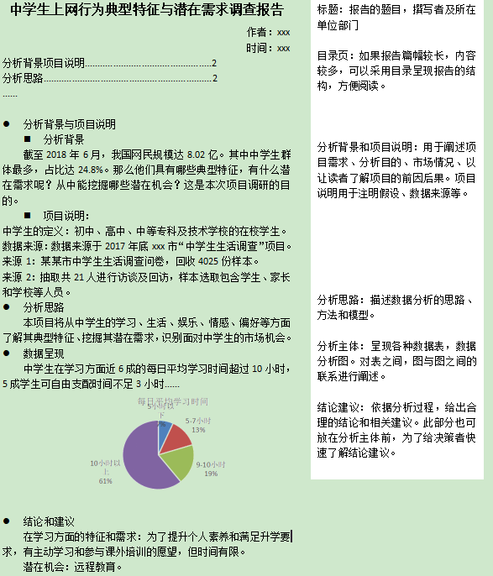
附件4：云盘分享
详细的教学流程和演示文稿请见云盘
https://yunpan.360.cn/surl_ym6UFcL6tAB （提取码：0fb2）

